**KELOMPOK 5 REINFORCEMENT LEARNING**

1. Cari dan tuliskan satu contoh aplikasi/implementasi RL dibidang anda!

**Reinforcement learning in Managing Marketing Strategies**

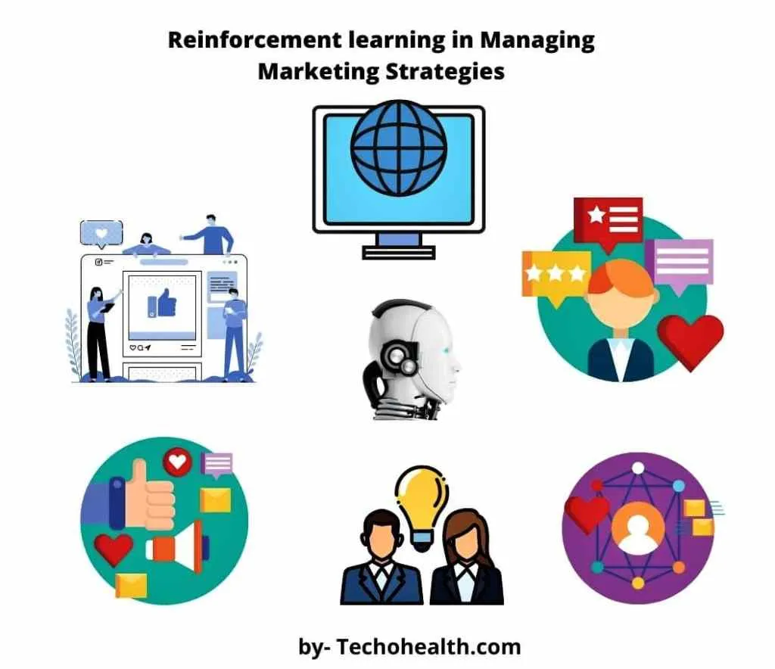

1. Jelaskan secara singkat mengapa aplikasi tersebut merupakan aplikasi berbasis RL, jelaskan berdasarkan kesesuaian dengan karakteristik RL!

AI adalah teknologi pemasaran yang paling gesit berkembang, salah satu manfaat utama AI: “itu dapat mengarahkan pemasar dari “perencana reaktif ke proaktif,” memungkinkan mereka untuk mempersiapkan operasi lebih efisien, terutama mempertimbangkan segmentasi, pelacakan, dan penandaan kata kunci. Algoritme Reinforcement learning dapat mengevaluasi respons terhadap pesan dan menemukan frekuensi absolut bagi pelanggan. Mereka juga dapat menilai tindakan penawaran waktu nyata di pasar terprogram, menerapkan prediksi mengenai perilaku konsumen untuk menentukan iklan bergambar mana yang akan dibeli. Secara sederhana, teknik pembelajaran penguatan berusaha untuk memutuskan langkah-langkah yang memaksimalkan imbalan jangka panjang. Bisa jadi manajemen pemasaran yang melambat akan memiliki dampak jangka panjang yang lebih besar pada konsumen. Mungkin memasang banner dan memberikan kode diskon akan lebih efektif daripada langsung memberikan diskon kepada pembeli. Beberapa model mungkin kehilangan hasil yang hanya mencerminkan keuntungan jangka pendek.

Contoh Penerapan Reinforcement Learning Dalam Digital Marketing

* Reinforcement Learning Menambahkan Sentuhan Pribadi Dengan Perencanaan Rekomendasi yang Dipersonalisasi
* Reinforcement Learning Hanya Memilih Konten yang Paling Berguna Untuk Iklan
* Mengoptimalkan Sumber Daya Periklanan Dengan Menghindari Kelebihan Iklan Menerapkan Pembelajaran Penguatan Untuk Konsumen Dan Merek

1. Dari aplikasi tersebut, tentukan:
2. Objective

(b) State (c) Action (d) Reward (e) Termination.